杭州电子科技大学学生考试试卷（A）卷答卷
考试课程 | 数据结构 |  | 考试日期 | 2023年6月25日 |  |  | 成 绩
课程号 | A2710210 | 教师号 | / |  | 任课教师姓名 |  | 姚晔、王慧、寇亮、薛梅婷、金星、沈张一
考生姓名 |  | 学号（8位） |  |  | 年级 |  | 专业
一、选择题（每选2分，共30分）
1. C | 2. D | 3. B | 4. B | 5. C | 6. B | 7. A | 8. C | 9. D | 10. C
11. B | 12. C | 13. B | 14. A | 15. C
二、应用题（每题10分，共4小题，总计40分）

1. 请回答下列问题：
(1) 栈和队列具有什么样的特点？将函数的递归改为非递归，一般采用栈还是队列实现？（4分）
栈的特点：栈是一种后进先出（Last-In-First-Out，LIFO）的数据结构，最后进入的元素首先被访问。
队列的特点：队列是一种先进先出（First-In-First-Out，FIFO）的数据结构，最早进入的元素首先被访问。
函数的递归调用一般采用栈实现。

(2) 已知输入字符A，B，C和D，压栈操作为push，弹栈操作为pop，请写出得到输出序列为CBDA的压栈、弹栈操作。 （3分）
push(‘A’) push(‘B’)push(‘C’)pop()pop()push(‘D’)pop()pop()

(3) 已知输入字符A，B，C，压栈操作为push，弹栈操作为pop，请问可以得到多少种栈操作的输出序列? （3分）
“ABC”，“ACB”，“BAC”,“BCA”，“CBA”共5种

2. 设一个有向图的邻接表存储结构如下：
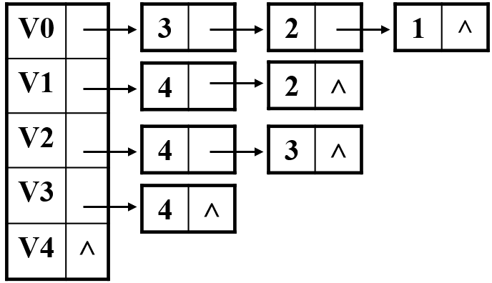
- 画出该有向图； （3分）

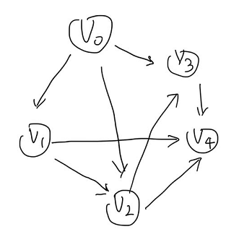
- 若从顶点V0出发对该图进行遍历，给出按深度优先遍历的顶点序列; （2分）
V0, V3, V4, V2, V1

- 计算各个顶点的入度； （2分）
V0的入度为0；V1的入度为1；V2的入度为2；V3的入度为2；V4的入度为3

- 给出一种拓扑排序。 （3分）
V0V1V2V3V4

3. 已知某二叉排序树的前序遍历和中序遍历结点序列分别为：10,8,6,7,9,15,14,19,18和6,7,8,9,10,14,15,18,19。
(1) 画出该二叉排序树； （3分）
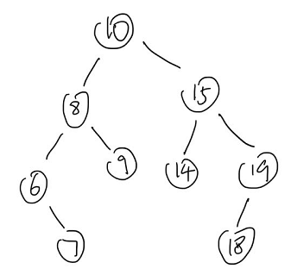

(2) 计算查找成功的平均查找长度ASL； （2分）
ASL = (1*1+2*2+3*4+4*2)/9 = 2.78

(3) 基于平衡因子，判断该树是否为平衡二叉树； （2分）
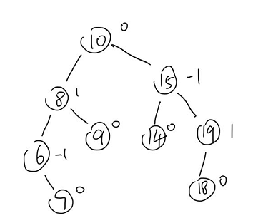
是平衡二叉树

(4) 若删除该二叉排序树中的结点15，使用该结点的直接后继替换之，画出删除结点后的二叉排序树。 （3分）
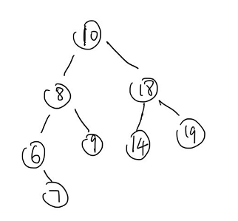
4. 已知一组待排序码为：{16, 12, 9, 15, 7, 21, 24, 35}，存储在一个顺序表（一维数组）中，现要对排序码作正序（非递减）排序，请给出执行下列操作后各排序码在顺序表中的排列顺序：
(1) 使用冒泡排序，写出前三趟排序后的结果；（5分）
第一趟：12,9,15,7,16,21,24,35
第二趟：9,12,7,15,16,21,24,35
第三趟：9,7,12,15,16,21,24,35

(2) 使用选择排序，写出前三趟排序后的结果。（5分）
第一趟：7,12,9,15,16,21,24,35
第二趟：7,9,12,15,16,21,24,35
第三趟：7,9,12,15,16,21,24,35

三、设计题（共1小题，总计15分）

答案：
（1）（3分）
 | A | B | C | D | E | F
A | ∞ | 10 | 12 | ∞ | 15 | ∞
B | 10 | ∞ | 7 | 5 | ∞ | 6
C | 12 | 7 | ∞ | ∞ | 12 | 8
D | ∞ | 5 | ∞ | ∞ | ∞ | 6
E | 15 | ∞ | 12 | ∞ | ∞ | 10
F | ∞ | 6 | 8 | 6 | 10 | ∞

（2）（6分）
BFS: AECBFD
DFS: AEFDBC

（3）（4分+2分）
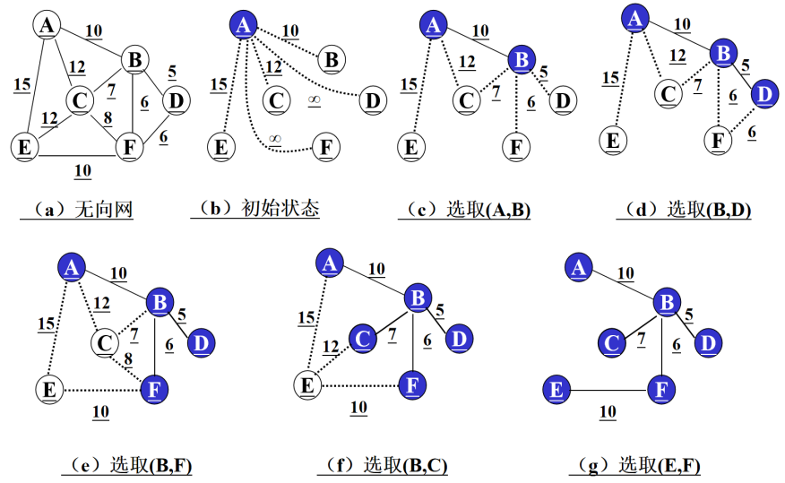
最小成本：38

四、算法题（共2小题，总计15分）
1. 双向链表定义为：typedef struct DuLNode{
ElemType data;
struct DuLNode *prior;
struct DuLNode *next;
}DuLNode
请补充完整下面的函数，实现在i之后插入新的节点。(8分)
Status ListInsert_DuL(DuLinkList &L, int i, ElemType e){
if(!(p=GetElemP_DuL(L, i))) return ERROR;
s=new DuLNode; s->data=e;
//在这里补充完整代码
return OK;
}
答案：（每行2分，合计8分）
s->prior=p->prior;
p->prior->next=s;
s->next=p;
p->prior=s;

s->next = p->next;
s = p->next->prior;
p->next = s;
s->prior = p;

2. 设计函数int Depth(BiTree T)，计算并返回二叉树T的高度。(7分)

答案：（7分，酌情给分）
int Depth(BiTree T)
{
int m,n;
if(T == NULL ) return 0; //如果是空树，深度为0，递归结束
else
{
m=Depth(T->lchild); //递归计算左子树的深度记为m
n=Depth(T->rchild); //递归计算右子树的深度记为n
if(m>n) return(m+1); //二叉树的深度为m 与n的较大者加1
else return (n+1);
}
}

